№ п/п | Наименование товара | Ед. изм. | Кол-во | Технические, функциональные характеристики
 |  |  |  | Показатель (наименование комплектующего, технического параметра и т.п.) |  | Описание, значение
1. | Детский игровой комплекс №33  ИД-33  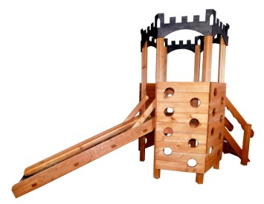 | Шт. | 1
 |  |  |  | Высота (мм) |  | 2400
 |  |  |  | Длина (мм) |  | 4300
 |  |  |  | Ширина (мм) |  | 1550
 |  |  |  | Высота площадки (мм) |  | 900
 |  |  |  | Применяемые материалы
 |  |  |  | Столбы | В кол-ве 8шт., выполнен из бруса сосновых пород естественной влажности 100*100мм.Нижняя часть столба покрыта битумной мастикой с последующим бетонированием.
 |  |  |  | Пол шестигранный | Пол в кол-ве 1 шт., выполнен из опорного бруса толщиной 40мм. и укрыт доской сосновых пород естественной влажности с покрытием антисептиком «Акватекс»
 |  |  |  | Горка скат Н-900мм. | Горка в кол-ве 1 шт. изготовлен из древесины сосновых пород естественной влажности и укрыт цельным листом из нержавеющей стали
 |  |  |  | Стенка для лазания | В кол-ве 4шт, выполнен из доски сосновых пород естественной влажности толщенной 40мм имеет круглые отверстия для рук и ног.
 |  |  |  | Декоративные накладки на верхней части башни | В кол-ве 6шт., изготовлены из влагостойкой фанеры с покраской полиуретановой краской
 |  |  |  | Лестница с перилами Н-900мм. | В кол-ве 1шт., выполнена из доски сосновых пород естественной влажности с покрытием антисептиком "Акватекс"
 |  |  |  | Материалы | Деревянный брус и доска сосновых парод естественной влажности тщательно отшлифованы со всех сторон и покрашен в заводских условиях антисептиком "Акватекс", влагостойкая фанера с покраской полиуретановой краской, саморезы по дереву. ГОСТ Р 52169-2012, ГОСТ Р 52168-2012

